Algoritmos e Linguagem - LAB 01 / 14

1) Forneça a seqüência de movimentos que soluciona os problemas encontrados em , , .

a) http://www.plastelina.net/games/game1.html - Ovelha, Alface e Lobo

1) Pegue a Ovelha
2) Leve-a para a outra margem do rio
3) Deixe a Ovelha
4) Volte sozinho
5) Pegue o Alface
6) Leve-o para a outra margem do rio
7) Deixe o Alface
8) Pegue a ovelha
9) Volte para outra margem
10) Deixe a Ovelha
11) Pegue o Lobo
12) Leve-o para a outra margem
13) Volte sozinho
14) Pegue a Ovelha
15) Leve-a para a outra margem
16) Finalmente, deixe a ovelha

b) http://www.plastelina.net/games/game2.html - Missionários e Canibais

1) Pegue um Missionário e um Canibal
2) Leve-os para a outra margem
3) Deixe um Canibal
4) Volte com um Missionário;
5) Deixe o Missionário,
6) Pegue dois Canibais
7) Leve-os para a outra margem
8) Deixe um Canibal
9) Volte com um Canibal;
10) Deixe um Canibal
11) Pegue dois Missionários
12) Leve-os para a outra margem
13) Deixe um Missionário
14) Pegue um Canibal
15) Volte com um Missionario e um Canibal
16) Deixe um Canibal
17) Pegue um Missionário
18) Leve-os para a outra margem
19) Deixe os dois Missionarios
20) Pegue um Canibal
21) Volte com um Canibal
22) Pegue um Canibal
23) Leve-os para a outra margem
24) Deixe um Canibal
25) Volte com um Canibal
26) Pegue um Canibal
27) Leve-os para a outra margem
28) Finalmente, deixe os dois Canibais

c) http://www.plastelina.net/games/game3.html - Travessia da Família

Legenda: Vovo - 12 seg ; Pai - 8 seg ; Mae - 6 seg ; Criança - 3 seg ; Jovem - 1 seg.

1) Leve o Jovem e a Criança para o outro lado da ponte
2) Volte com a Criança
3) Leve o Pai e o Vovo para o outro lado da ponte
4) Volte com o Jovem;
5) Leve o Jovem e a Mae para o outro lado da ponte
6) Volte com o Jovem
7) Finalmente, leve o Jovem e a Criança para o outro lado da ponte

2) Teste o código dos programas INTASIGN.C, LOTTYPES.C e MORETYPES.C.

- INTASIGN.C

O programa demonstra a associação de valores das variáveis. Mostra associação simples e através de expressões matemáticas, na qual o resultado da expressão é atribuido a variavel. Mostra também a multi-associação, na qual o mesmo valor é atribuido a diferentes variaveis na mesma instrução (Ex a = b = 4;).

/* Chapter 4 - Program 1 - INTASIGN.C */
/* This program will illustrate the assignment statements */

int main()
{
int a, b, c; /* Integer variables for examples */

a = 12;
b = 3;
c = a + b; /* simple addition */
c = a - b; /* simple subtraction */
c = a * b; /* simple multiplication */
c = a / b; /* simple division */
c = a % b; /* simple modulo (remainder) */
c = 12*a + b/2 - a*b*2/(a*c + b*2);
c = c/4+13*(a + b)/3 - a*b + 2*a*a;
a = a + 1; /* incrementing a variable */
b = b * 5;

a = b = c = 20; /* multiple assignment */
a = b = c = a + b * c/ 3;

a = (b = (c = 20)); /* Identical to line 22 */

return 0;
}

/* Result of execution

(No output from this program.)

*/

Não é impresso nenhum valor de saída.

- LOTTYPES.C

O programa demontra as diferentes formatações de saída possíveis através da função printf.

/* Chapter 4 - Program 3 - LOTTYPES.C */
#include <stdio.h>

int main()
{
int a; /* simple integer type */
long int b; /* long integer type */
short int c; /* short integer type */
unsigned int d; /* unsigned integer type */
char e; /* character type */
float f; /* floating point type */
double g; /* double precision floating point */

a = 1023;
b = 2222;
c = 123;
d = 1234;
e = 'X';
f = 3.14159;
g = 3.1415926535898;

printf("a = %d\n", a); /* decimal output */
printf("a = %o\n", a); /* octal output */
printf("a = %x\n", a); /* hexadecimal output */
printf("b = %ld\n", b); /* decimal long output */
printf("c = %d\n", c); /* decimal short output */
printf("d = %u\n", d); /* unsigned output */
printf("e = %c\n", e); /* character output */
printf("f = %f\n", f); /* floating output */
printf("g = %f\n", g); /* double float output */

printf("\n");
printf("a = %d\n", a); /* simple int output */
printf("a = %7d\n", a); /* use a field width of 7 */
printf("a = %-7d\n", a); /* left justify in field of 7 */

c = 5;
d = 8;
printf("a = %*d\n", c, a); /* use a field width of 5 */
printf("a = %*d\n", d, a); /* use a field width of 8 */

printf("\n");
printf("f = %f\n", f); /* simple float output */
printf("f = %12f\n", f); /* use field width of 12 */
printf("f = %12.3f\n", f); /* use 3 decimal places */
printf("f = %12.5f\n", f); /* use 5 decimal places */
printf("f = %-12.5f\n", f); /* left justify in field */

return 0;
}

/* Result of execution

a = 1023
a = 1777
a = 3ff
b = 2222
c = 123
d = 1234
e = X
f = 3.141590
g = 3.141593

a = 1023
a = 1023
a = 1023
a = 1023
a = 1023

f = 3.141590
f = 3.141590
f = 3.142
f = 3.14159
f = 3.14159

*/

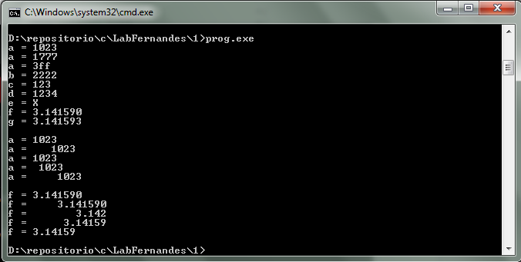
- MORETYPES.C

O programa demonstra a associação de valores entre variaveis de tipos diferentes (int, char e float).

/* Chapter 4 - Program 2 - MORTYPES.C */
/* The purpose of this file is to introduce additional data types */

int main()
{
int a, b, c; /* -32768 to 32767 (16bits, ou short int) no decimal point */
/* -2 147 483 648 to 2 147 483 647 (int de 32bits) ou long int */
char x, y, z; /* -128 to 127 with no decimal point */
float num, toy, thing; /* 3.4E-38 to 3.4E+38 with decimal point */

a = b = c = -27;
x = y = z = 'A';
num = toy = thing = 3.6792;

a = y; /* a is now 65 (character A) */
x = b; /* x is now -27 */
num = b; /* num will now be -27.00 */
a = toy; /* a will now be 3 */

return 0;
}
/* Result of execution

(No output from this program.)

*/

Não é impresso nenhum valor de saída.
3) Escreva um programa para ler e imprimir os nomes e valores das variáveis abaixo nos formatos: decimal (%d), octal (%o), hexadecimal (%x), decimal long (%ld), decimal short (%d), unsigned int (%u), character output (%c), valor inteiro de caracter (%u), ponto flutuante de precisão simples (%f), ponto flutuante de precisão dupla (%lf).

Dados:
int a; /* simple integer type */
long int b; /* long integer type */
short int c; /* short integer type */
unsigned int d; /* unsigned integer type */
char e; /* character type */
float f; /* floating point type */
double g; /* double precision floating point */

Teste com
a = 1023; b = 2222; c = 123; d = 1234; e = 'X';
f = 3.14159; g = 3.1415926535898;
#include <stdio.h>
#include <stdlib.h>

A) Solução:
Solicitar valores aos usuários e imprimi-los via função printf segundo a notação desejada.

- Código-fonte:

int main() {
int a;
long int b;
short int c;
unsigned int d;
char e;
float f;
double g;

printf("Insira uma letra: ");
scanf("%c", &e);

printf("Letra digitada: %c\n", e);
printf("Valor inteiro (tabela ASCII) da letra digitada: %u\n", e);

printf("Insira 4 valores inteiros separados por espacos: ");
scanf("%d %li %hd %u", &a, &b, &c, &d);

printf("Valor de inteiro comum: %d\n", a);
printf("Valor de inteiro longo: %li\n", b);
printf("Valor de inteiro curto: %hd\n", c);
printf("Valor de inteiro sem sinal %u\n", d);

printf("Valor de %d em base octal: %o\n", a, a);
printf("Valor de %d em base hexadecimal: %x\n", a, a);

printf("Insira dois numeros reais separados por espacos: \n");
scanf("%f %lf", &f, &g);

printf("Valor de ponto flutuante simples: %f\n", f);
printf("Valor de ponto flutuante dupla precisao: %lf\n\n", g);

system("PAUSE");

return 0;
}

B) Validação:
Valores testes: a = 1023; b = 2222; c = 123; d = 1234; e = 'X';
f = 3.14159; g = 3.1415926535898;

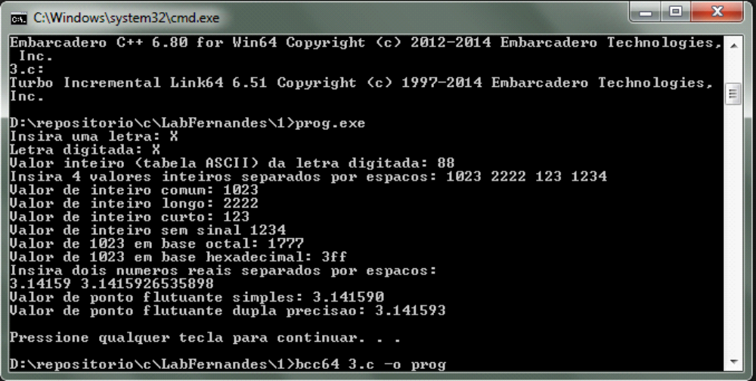

C) Conclusões:
Em um primeiro momento, tivemos problemas com a variável char que parecia não ler o valor informado pelo teclado. Movemos sua entrada para o início do programa e funcionou perfeitamente sem erros. Os outros valores saíram como esperado.

4) Escreva um programa para imprimir g = 3.1415926535898 nos formatos %e, %E, %f, %g, %D, com duas, cinco, dez e nenhuma casa decimal. Imprima g em um campo de 20 caracteres, com 7 decimais justificado à esquerda.

A) Solução:

O valor da variável foi definido em tempo de desenvolvimento e impresso via função printf segundo a notação desejada.

- Código-fonte:

#include <stdio.h>
#include <stdlib.h>

int main() {
double g = 3.1415926535898;

printf("Notacao Cientifica: %e ou %E\n", g, g);
printf("Ponto Flutuante: %f\n", g);
printf("Ponto Flutuante de dupla precisao: %lf\n", g);
printf("Ponto Flutuante ou Notacao Cientifica: %g\n(Nesse caso a propria linguagem decide qual a melhor forma de apresentar o valor da variavel)\n", g);
printf("Inteiro: %d\n", g);

printf("Impressao com 2 casas decimais: %.2f\n", g);
printf("Impressao com 5 casas decimais: %.5f\n", g);
printf("Impressao com 10 casas decimais: %.10lf\n", g);
printf("Impressao com 0 casas decimais: %.0f\n", g);

printf("Impresso formatada: %020.13f\n\n", g);

system("PAUSE");

return 0;
}

B) Validação:

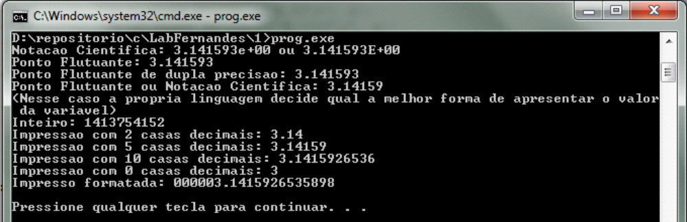

C) Conclusões:

O nosso compilador apresentou um warning por tentarmos imprimir um valor double como inteiro. Esse problema realmente ocorreu pois o valor impresso nada tem a ver com o valor esperado (3).

5) Assuma que todas as variáveis das expressões a seguir são do tipo inteiro. Encontre o valor de cada expressão e escreva um programa que as imprima para verificar os resultados.
i) x=(2+1)*6 ii) y=5/(2*3) ii) i=j=(3+2)/4
iv) a=3+2*(b=7/2) v) c=5+10%2/2 vi) d=-(3%5)*3/2

A) Solução:

Criamos as variáveis, atribuimos a seus valores as expressões informadas e em seguida imprimimos os resultados.

#include <stdio.h>
#include <stdlib.h>

int main() {
int x, y, i, j, a, b, c, d;

/* CALCULA E ATRIBUI RESULTADOS AS VARIAVEIS */
x = (2 + 1) * 6;
y = 5 / (2 * 3);
i = j = (3 + 2) / 4;
a = 3 + 2 * (b = 7 / 2);
c = (5 + 10 % 2 / 2);
d = -(3 % 5) * 3 / 2;

/* IMPRIME OS VALORES DAS VARIAVEIS */
printf("para x = (2+1)*6, x = %d\n\n", x);
printf("para y = 5/(2*3), y = %d\n\n", y);
printf("para i = j = (3+2)/4, i = %d e j = %d\n\n", i, j);
printf("para a = 3+2*(b=7/2), a = %d e b = %d\n\n", a, b);
printf("para c = 5+10%%2/2, c = %d\n\n", c);
printf("para d = -(3%%5)*3/2, d = %d \n\n", d);

system("PAUSE");
return 0;
}

B) Validação:

Resultados esperados: x = 18, y = 0, I = 1, j = 1, a = 9, b = 3, c = 5, d = -4

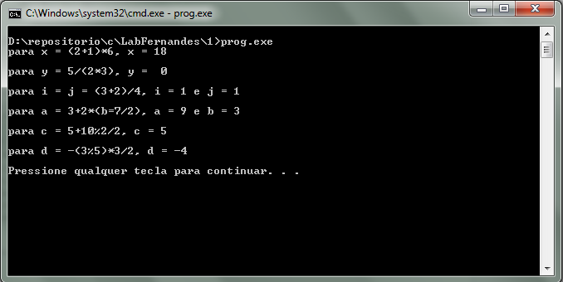

C) Conclusões

Resultados conforme esperado.

6) Dados a = 12, b = 3, inteiros faça um programa par demonstrar as operações aritméticas envolvendo números inteiros(incluindo incremento e decremento nas formas ++a, a++).

A) Solução:

Criar as variáveis;
Imprimir via printf os resultados das operações aritméticas(soma, subtração, multiplicação, divisão, resto de divisão, incremento e decremento).

#include <stdio.h>
#include <stdlib.h>

int main() {
int a = 12, b = 3;

printf("Valores padrao das variaveis\na = 12 , b = 3\n\n");

/* SOMA */
printf("Soma = %d\n", a + b);

/* SUBTRACAO */
printf("Subtracao = %d\n", a - b);

/* MULTIPLICACAO */
printf("Multiplicacao = %d\n", a * b);

/* DIVISAO */
printf("Divisao = %d\n", a / b);

/* RESTO DE DIVISAO */
printf("Resto de divisao = %d\n", a % b);

/* INCREMENTOS */
printf("Incremento a++ = %d (Primeiro imprime o valor de a, depois incrementa)\n", a++);
a = 12; // volta a variavel para seu valor original para manter o padrao a = 12
printf("Incremento ++a = %d (Primeiro incrementa, depois imprime o valor de a)\n", ++a);
a = 12; // volta a variavel para seu valor original para manter o padrao a = 12

/* DECREMENTOS */
printf("Decremento a-- = %d (Primeiro imprime o valor de a, depois decrementa)\n", a--);
a = 12; // volta a variavel para seu valor original para manter o padrao a = 12
printf("Decremento --a = %d (Primeiro decrementa, depois imprime o valor de a)\n\n", --a);
a = 12; // volta a variavel para seu valor original para manter o padrao a = 12

system("PAUSE");
return 0;
}

B) Validação:

Resultados esperados: soma = 15, subtração = 9, multiplicação = 36, divisão = 4
resto de divisão = 0, a++ = 12, ++a = 13, a-- = 12, --a = 11.

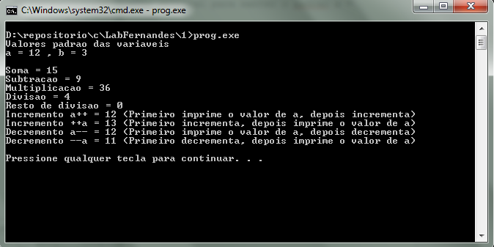
C) Conclusões:

Resultados conforme esperado.

7) Sabendo que o valor ZERO (0) é interpretado com FALSO e qualquer valor diferente de zero é interpretado como verdadeiro, escreva um programa para testar se as expressões a seguir são verdadeiras ou falsas:
a) 1>2 b)’a’<’b’ c)3==2 d)’1’==’1 e)3>=2 f)’j’!=’j’

A) Solução:

Realizar os testes com a estrutura if/else, imprimindo “true” caso seja verdadeiro e “false” caso seja falso.

#include <stdio.h>
#include <stdlib.h>

int main() {
if (1>2) printf("1 > 2 : true\n");
else printf("1 > 2 : false\n");

if ('a' > 'b') printf("'a' > 'b' : true\n");
else printf("'a' > 'b' : false\n");

if (3 == 2) printf("3 == 2 : true\n");
else printf("3 == 2 : false\n");

if ('1' == '1') printf("'1' == '1' : true\n");
else printf("'1' == '1' : false\n");

if (3 >= 2) printf("3 >= 2 : true\n");
else printf("3 >= 2 : false\n");

if ('j' != 'j') printf("'j' != 'j' : true\n");
else printf("'j' != 'j' : false\n");

system("PAUSE");
return 0;
}

B) Validação:

Resultados esperados: a) 1>2 = false b)’a’<’b’ = false c)3==2 = false
d)'1'=='1' = true e)3>=2 = true f)’j’!=’j’ = false.

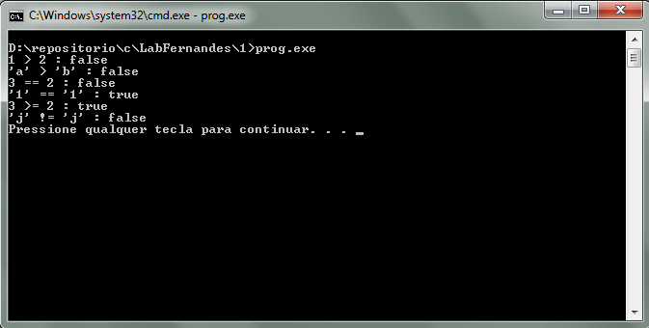

C) Conclusões:

Resultados conforme esperado.

8) Dado um valor inteiro lido via teclado, descubra e informe o valor do digito menos significativo.

A) Solução

O digito menos significativo representa o valor da unidade de um número, seu último dígito. EX: 1043, dígito menos significativo = 3. Assim basta descobrir o resto da divisão por 10.

Declarar variável inteira;
Ler via scanf;
Extrair o resto da divisão por 10;
Imprimir via printf o valor encontrado.

#include <stdio.h>
#include <stdlib.h>

int main() {
int a;

scanf("%d", &a);

// o digito menos significativo sempre é igual ao resto da
// divisão do número pela base do mesmo, nesse caso 10
printf("%d\n", (a % 10));

system("PAUSE");
return 0;
}

B) Validação:

Caso de teste 1043, resultado = 3.

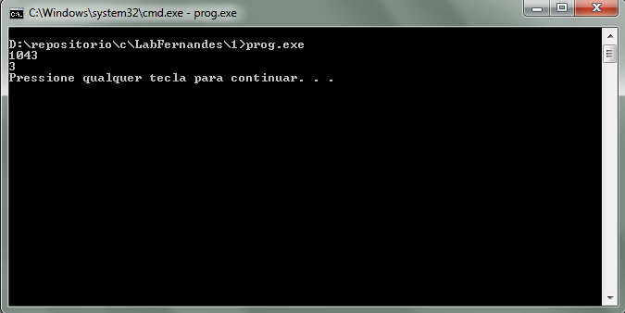
C) Conclusões:

Resultados conforme esperado.

9) Use o operador sizeof(nome_do_tipo) para descobrir o tamanho dos diversos tipos de dados para seu compilador e sua máquina.

A) Solução:

Imprimir via printf o resultado da função sizeof() para os tipos int, long int, unsigned int, char, float e double.

int main() {

printf("Size of int: %d bytes\n", sizeof(int));

printf("Size of long int: %d bytes\n", sizeof(long int));

printf("Size of unsigned int %d bytes\n", sizeof(unsigned int));

printf("Size of char: %d bytes\n", sizeof(char));

printf("Size of float: %.d bytes\n", sizeof(float));

printf("Size of double: %.d bytes\n", sizeof(double));

system("PAUSE");

return 0;
}

B) Validação:

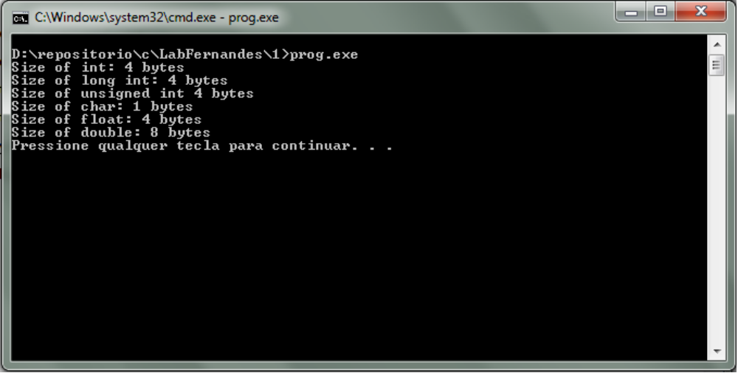
C) Conclusões:

Era esperado que para o tamanho de um valor long int o tamanho seria de 8 bytes. Os outros valores estão conforme esperado.

10) Escreva um programa que leia o número de horas semanais trabalhadas e o valor da hora de trabalho e calcule o salário semanal. Inclua as horas extras pagando 50% a mais que o valor das horas normais (40hs). Imprima o salário do empregado.

A) Solução:

Ler o número de horas trabalhadas;
Ler o valor pago por hora
Se o valor das horas trabalhadas for maior que 40:
Horas Extras = Horas trabalhadas – 40;
Salario Semanal = 40 * valor_hora + horas extras * valor_hora * 1.5
Senão :
Salario Semanal = Horas Trabalhadas * Valor_Hora;
Imprimir o valor do salario semanal

#include <stdio.h>
#include <stdlib.h>

int main() {
float horas_trabalhadas, valor_hora; // variaveis de entrada
float horas_extras, salario_semanal = 0; // variaveis calculadas

printf("Horas trabalhadas: ");
scanf("%f", &horas_trabalhadas);

printf("\nValor hora: ");
scanf("%f", &valor_hora);

if (horas_trabalhadas > 40) {
horas_extras = horas_trabalhadas - 40;
salario_semanal = 40 * valor_hora + horas_extras * valor_hora * 1.5;
}
else {
salario_semanal = horas_trabalhadas * valor_hora;
}

printf("Salario: R$ %.2f\n", salario_semanal);

system("PAUSE");

return 0;
}

B) Validação

Caso de teste: Horas trabalhadas = 35 , Valor Hora = 1. Salario Semanal = 35.

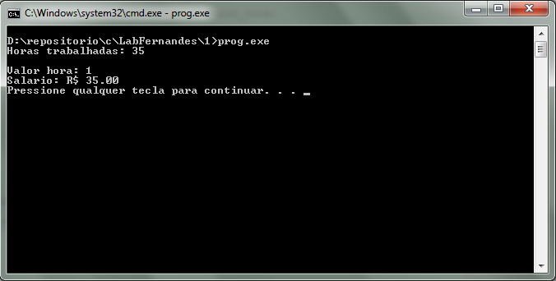
Caso de teste: Horas trabalhadas = 45 , Valor Hora = 2. Salario Semanal = 95.

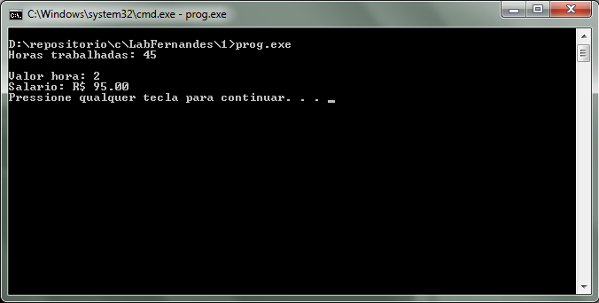
C) Conclusões:

Resultados conforme esperado.

Algoritmos e Linguagem - LAB – 02 / 14

1) Imprima em seu relatório o conteúdo do arquivo .h que contém a informação dos valores máximos dos diversos tipos de dados e valores das constantes usadas pelo seu compilador.

/*limits.h - implementation dependent values
*
* Purpose:
* Contains defines for a number of implementation dependent values
* which are commonly used in C programs.
* Reference:
* ISO/IEC 9899 : 1990 (E) "Programming languages -- C "
* Section 7.1.5 "Limits <float.h> and <limits.h>" pag 98.
* Section 5.2.4.2.1 "Sizes of integral types <limits.h>" pagg 13-14
*
*/

#ifndef _INC_LIMITS
#define _INC_LIMITS

/* BUGBUG this really belongs with the compiler but.. */
#ifdef _MSC_VER
/* the correct, extensible way */
#define _I8_(n) n##i8
#define _I16_(n) n##i16
#define _I32_(n) n##i32
#define _I64_(n) n##i64
#define _I128_(n) n##i128
#else
/* oldies rule */
#define _I8_(n) n
#define _I16_(n) n
#define _I32_(n) n##L
#define _I64_(n) n##LL
#define _I128_(n) n##LLL /* just a joke (you get it, right ?) */
#endif

#define CHAR_BIT 8 /* number of bits in a char */
#define SCHAR_MIN (-128) /* minimum signed char value */
#define SCHAR_MAX 127 /* maximum signed char value */
#define UCHAR_MAX 0xff /* maximum unsigned char value */

#ifndef _CHAR_UNSIGNED
#define CHAR_MIN SCHAR_MIN /* mimimum char value */
#define CHAR_MAX SCHAR_MAX /* maximum char value */
#else
#define CHAR_MIN 0
#define CHAR_MAX UCHAR_MAX
#endif /* _CHAR_UNSIGNED */

#define MB_LEN_MAX 1 /* max. # bytes in multibyte char */
#define SHRT_MIN (-32768) /* minimum (signed) short value */
#define SHRT_MAX 32767 /* maximum (signed) short value */
#define USHRT_MAX 0xffff /* maximum unsigned short value */
#define INT_MIN (-2147483647-1) /* minimum (signed) int value */
#define INT_MAX 2147483647 /* maximum (signed) int value */
#define UINT_MAX 0xffffffff /* maximum unsigned int value */
#define LONG_MIN (-2147483647L-1) /* minimum (signed) long value */
#define LONG_MAX 2147483647L /* maximum (signed) long value */
#define ULONG_MAX 0xffffffffUL /* maximum unsigned long value */

#undef _INTEGRAL_MAX_BITS
#define _INTEGRAL_MAX_BITS _UINTSIZE /* compat with windows way */

#if _INTEGRAL_MAX_BITS >= 8
#define _I8_MIN (-_I8_(127)-1) /* minimum signed 8 bit value */
#define _I8_MAX _I8_(127) /* maximum signed 8 bit value */
#define _UI8_MAX _I8_(0xffu) /* maximum unsigned 8 bit value */
#endif

#if _INTEGRAL_MAX_BITS >= 16
#define _I16_MIN (-_I16_(32767)-1)/* minimum signed 16 bit value */
#define _I16_MAX _I16_(32767) /* maximum signed 16 bit value */
#define _UI16_MAX _I16_(0xffffu) /* maximum unsigned 16 bit value */
#endif

#if _INTEGRAL_MAX_BITS >= 32
#define _I32_MIN (-_I32_(2147483647)-1) /* minimum signed 32 bit value*/
#define _I32_MAX _I32_(2147483647) /* maximum signed 32 bit value */
#define _UI32_MAX _I32_(0xffffffffu) /* maximum unsigned 32 bit value*/
#endif

#if _INTEGRAL_MAX_BITS >= 64
/* minimum signed 64 bit value */
#define _I64_MIN (_I64_(-9223372036854775807)-1)
/* maximum signed 64 bit value */
#define _I64_MAX _I64_(9223372036854775807)
/* maximum unsigned 64 bit value */
#define _UI64_MAX _I64_(0xffffffffffffffffu)
#endif

#if _INTEGRAL_MAX_BITS >= 128
/* minimum signed 128 bit value */
#define _I128_MIN (-_I128_(170141183460469231731687303715884105727)-1)
/* maximum signed 128 bit value */
#define _I128_MAX _I128_(170141183460469231731687303715884105727)
/* maximum unsigned 128 bit value */
#define _UI128_MAX _I128_(0xffffffffffffffffffffffffffffffffu)
#endif

#endif /* _INC_LIMITS */
©2004 Microsoft Corporation. All rights reserved. Terms of Use Privacy Statement Accessibility End User License Agreement

2) Escreva programa para resolver uma equação de segundo grau, dados os valores dos coeficientes a, b, c ( equação: y = a*x*x + b*x + c);

A) Solução:

Ler os valores de a, b, c;
Calcular o valor de delta, delta = b * b – 4 * a * c;
Se delta for maior ou igual a zero:
extrair a raiz de delta e atribuir o resultado a delta (delta = sqrt(delta);
calcular x1, x1 = (-b + delta) / (2 * a);
calcular x2, x2 = (-b - delta) / (2 * a);
imprimir o valor de x1 e x2, soluções da equação;

Senão: (delta negativo, portanto raiz não real. Resultado com n. imaginário)
multiplica delta por -1;
extrair a raiz de delta e atribuir o resultado a delta (delta = sqrt(delta);
dividir delta por 2*a e atribuir o valor a delta (delta = delta / (2*a));
dividir -b por 2*a e atribuir o valor a b (b = -b / (2*a));
imprimir os valores de x1 e x2 com números imaginários;

#include <stdio.h>
#include <stdlib.h>
#include <math.h>

int main() {
float a, b, c; // variaveis de entrada
float delta, x1, x2;

printf("EQUACAO DO SEGUNDO GRAU\n");
printf("Insira os valores de a, b e c: ");

scanf("%f %f %f", &a, &b, &c);

printf("\na = %.1f b = %.1f c = %.1f\n\n", a, b, c);

delta = b*b - 4 * a * c;

if (delta >= 0) {
delta = sqrt(delta);

x1 = (-b + delta) / (2 * a);
x2 = (-b - delta) / (2 * a);

printf("x1 = %.4f / x2 = %.4f\n\n", x1, x2);
}

else {
delta = delta * (-1);
delta = sqrt(delta);

x1 = -b / (2 * a);

printf("x1 = %.4f + %.4f*i / x2 = %.4f - %.4f*i\n\n", x1, delta, x1, delta);
}

return 0;
}

B) Validação:
Caso de teste: a = 1, b = -5, c = 6;
Resultados esperados: x1 = 3 e x2 = 2;

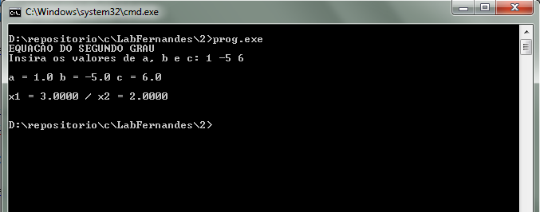
Caso de teste: a = 1, b = 2, c = 2;
Resultados esperados: x1 = -1 + 1i, x2 = -1 -1i;

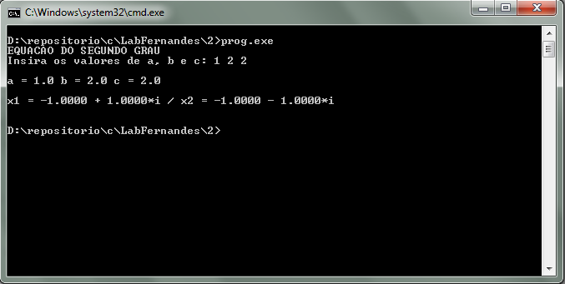
C) Conclusões

Resultado conforme esperado.

3) Escreva programa que simule o lançamento de uma moeda. Imprima uma tabela de resultados para 1, 5, 10, 15, 20, 50, 100 e 1000 lançamentos. Explique. Use a função rand() (ver livro texto).

A) Solução:

Gerar um número aleatório através da função rand;
Usar a operação resto de divisão para extrair um número entre 0 e 1, atribuir a uma variável;
Se o valor da variável for igual a 1:
Imprimir “Cara”;
Senão:
Imprimir “Coroa”;

#include <stdio.h>
#include <stdlib.h>
#include <time.h>

int aleatorio(int);
void imprimirTabela(int);

int main() {
// cara = 1 , coroa = 0

imprimirTabela(1);
imprimirTabela(5);
imprimirTabela(10);
imprimirTabela(15);
imprimirTabela(20);
imprimirTabela(50);
imprimirTabela(100);
imprimirTabela(1000);

return 0;
}

int aleatorio(int range) {
int x;
x = rand() % range;
return x;
}

void imprimirTabela(int linhas) {
int i, cara_coroa;;
printf("--------------------------\n");

for (i = 0; i < linhas; ++i)
{
cara_coroa = aleatorio(2);
if (cara_coroa)
printf("| Lancamento %d: Cara(%d) |\n", i+1,cara_coroa);
else
printf("| Lancamento %d: Coroa(%d) |\n", i+1, cara_coroa);
}

printf("--------------------------\n\n");
}

B) Validação

Para a validação iremos imprimir apenas o caso de 10 testes.

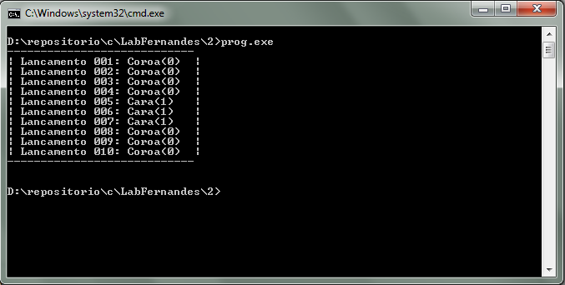
C) Conclusões

Resultado conforme esperado.

4) Escreva programa que leia três lados (comprimentos) e, em seguida, verifique se é possível formar um triângulo com os mesmos. Caso seja possível, seu programa deve classificar o triângulo quanto ao tamanho dos lados, como isóceles, eqüilátero ou qualquer (três lados de tamanhos diferentes). Seu programa deve quanto à natureza (ângulos) como sendo agudo, retângulo ou obtuso.

A) Solução

Ler os três lados do triângulo;
Se a soma de dois lados for maior que o lado restante:
Não é possível construir o triângulo;
Senão:
Se todos os lados forem iguais:
Triângulos equilátero:
Triângulo agudo;
Senão se dois lados iguais e um diferente:
Triângulo isosceles;
Se o quadrado do lado maior for maior que a soma dos quadrados dos lados restantes:
Triângulo obtusângulo;
Senão se for igual:
Triângulo Retângulo;
Senão:
Triângulo agudo;

Senão:
Triângulo escaleno;
Se o quadrado do lado maior for maior que a soma dos quadrados dos lados restantes:
Triângulo obtusângulo;
Senão se for igual:
Triângulo Retângulo;
Senão:
Triângulo agudo;

#include <stdio.h>
#include <stdlib.h>

int tipoLadoTriangulo(float, float, float); // 1 - equilatero; 2 - Isosceles; 0 - Escaleno
int tipoAnguloLados(float, float, float);

int main() {
int tipoLado, tipoAngulo;

float ladoA, ladoB, ladoC;

printf("CLASSIFICACAO DOS TRIANGULOS\n");
printf("Informe os lados do triangulo: ");
scanf("%f %f %f", &ladoA, &ladoB, &ladoC);

if (ladoA < (ladoB + ladoC) && ladoB < (ladoA + ladoC) && ladoC < (ladoA + ladoB)) {
tipoLado = tipoLadoTriangulo(ladoA, ladoB, ladoC);
switch (tipoLado) {
case 0 : printf("\nTriangulo Escaleno");
tipoAngulo = tipoAnguloLados(ladoA, ladoB, ladoC);
switch (tipoAngulo) {
case 1 : printf(" Agudo\n");
break;
case 2 : printf(" Reto\n");
break;
case 3 : printf(" Obtuso\n");
break;
}
system("PAUSE");
return 0;
case 1 : printf("\nTriangulo Equilatero Agudo\n");
system("PAUSE");
return 0;
case 2 : printf("\nTriangulo Isosceles");
tipoAngulo = tipoAnguloLados(ladoA, ladoB, ladoC);
switch (tipoAngulo) {
case 1 : printf(" Agudo\n");
break;
case 2 : printf(" Reto\n");
break;
case 3 : printf(" Obtuso\n");
break;
}
system("\nPAUSE");
return 0;
}
}
else
printf("Nao e possivel construir um triangulo com os lados fornecidos.\n");
}

int tipoLadoTriangulo(float ladoA, float ladoB, float ladoC) {
/*
Recebe os tres lados do triangulo e retorna:
0, se os tres lados forem diferentes (escaleno);
1, se os tres lados forem iguais (equilatero);
2, se houverem dois laods iguais e um diferente (isosceles).
*/

if (ladoA == ladoB && ladoA == ladoC)
return 1;

if (ladoA == ladoB || ladoA == ladoC || ladoB == ladoC)
return 2;

return 0;
}

int tipoAnguloLados(float ladoA, float ladoB, float ladoC) {
/*
Recebe os lados adjacentes e, atraves do teorema de Pitagoras,
retorna o tipo de angulo entre os lados adjacentes.
Se a soma dos quadrados dos lados adjacentes for maior que o quadrado do lado oposto, retorna 1 (angulo agudo)
Se a soma dos quadrados dos lados adjacentes for igual ao quadrado do lado oposto, retorna 2 (angulo reto)
Se a soma dos quadrados dos lados adjacentes for menor que o quadrado do lado oposto, retorna 3 (angulo obtuso)
*/

float ladoMaior, lado1, lado2, somaLadosAdjacentes;

ladoMaior = (ladoA > ladoB) ? ladoA : ladoB;
lado1 = (ladoA <= ladoB) ? ladoA : ladoB;

ladoMaior = (ladoMaior > ladoC) ? ladoMaior : ladoC;
lado2 = (ladoMaior <= ladoC) ? ladoMaior : ladoC;

ladoMaior = ladoMaior * ladoMaior;
somaLadosAdjacentes = ladoA * ladoA + ladoB * ladoB;

if (somaLadosAdjacentes > ladoMaior)
return 1;
if (somaLadosAdjacentes == ladoMaior)
return 2;
return 3;
}

B) Validação:

Caso de teste: lados: 5, 5, 5.
Resultado esperado: Triângulo equilátero agudo.

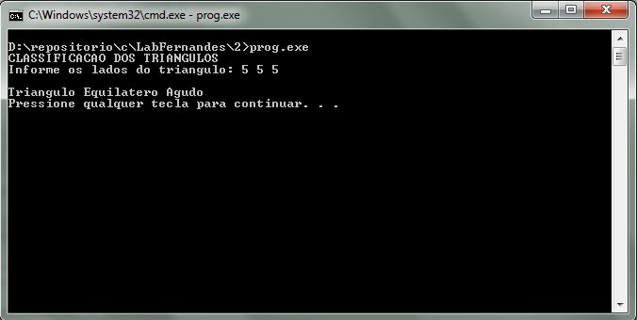
Caso de teste: lados: 3 4 5
Resultado esperado: Triângulo Escaleno Reto

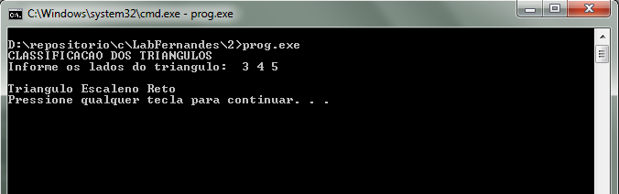

Caso de teste: lados: 8 4 14
Resultado esperado: Nao e possivel construir um triangulo com os lados fornecidos.

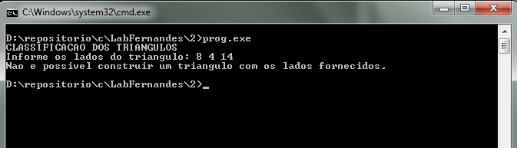
C) Conclusões

Resultado conforme esperado.

5) Escreva a função double calcula_raiz (double num); que recebe um número e calcula a raiz quadrada do mesmo através do algoritmo:
novoChute=0.5*(ultimoChute+num/ultimoChute).
Efetue esse processo até que o erro seja inferior a 0.00001. Use chute inicial igual a 1.0.

A) Solução

Ler valor para calcular raiz;
Enquanto a diferença for maior que 0.00001:
Calcular um chute para o valor da raiz quadrada do número através da fórmula novoChute = 0.5 * (ultimoChute + num / ultimoChute);
Calcular a diferença, diferença = novoChute * novoChute – num;
Extrair o módulo da diferença;

#include <stdio.h>

double calcula_raiz(double);

int main() {
double num;

scanf("%lf", &num);

printf("\nRaiz de %.2f = %.10f\n\n", num, calcula_raiz(num));

return 0;
}

double calcula_raiz(double num) {
double novoChute = num / 2.0, ultimoChute = novoChute, diferenca = 1;

while (diferenca > 0.00001) {
novoChute = 0.5 * (ultimoChute + num / ultimoChute);
ultimoChute = novoChute;
diferenca = novoChute * novoChute - num;

if (diferenca < 0) {
diferenca = diferenca * (-1);
}
}

return novoChute;
}

B) Validação:

Caso de teste: 25
Resultado esperado = 5

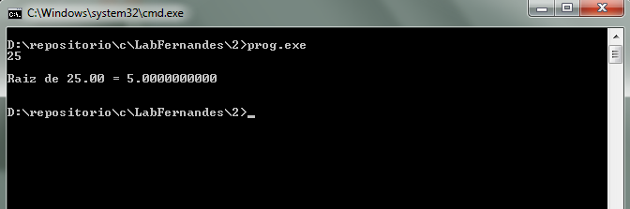
C) Conclusões

Resultado conforme esperado.

6) Escreva programa leia números, de ponto flutuante, cada elemento representando o tempo, em segundos, de uma volta em torno da pista de um autódromo. Seu programa deve para a leitura quando um valor de tempo negativo ou zero for lido. Seu programa deve então deve calcular a) o tempo da melhor volta; b) o tempo da pior volta; e c) o tempo médio das voltas.

A) Solução

Ler o valor do tempo da volta
Enquanto o valor lido for maior que zero:
Se o valor lido for menor que o menor tempo atual:
Menor Tempo = valor lido
Se o valor lido for maior que o maior tempo atual
Maior Tempo = valor lido
Acrescenta o valor lido a soma;
Incrementa a quantidade de valores digitados;
Media = soma / quantidade de valores digitados
Imprime Menor Tempo
Imprimir Maior Tempo

#include <stdio.h>

float melhorVolta(float, float);
float piorVolta(float, float);

int main() {
int i = 0;
float maiorTempo = 0.0, menorTempo = 0.0, tempoMedio = 0.0, tempoAtual = 0.0;

scanf("%f", &tempoAtual);

maiorTempo = tempoAtual;

while (tempoAtual > 0) {
menorTempo = melhorVolta(menorTempo, tempoAtual);
maiorTempo = piorVolta(maiorTempo, tempoAtual);
tempoMedio += tempoAtual;
i++;
scanf("%f", &tempoAtual);
}

// caso o usuario digite um valor igual ou menor que zero na primeira execucao, para nao dar erro de divisao por zero.
if (i == 0)
tempoMedio = 0;
else
tempoMedio = tempoMedio / i;

printf("Melhor Volta = %.4f\n", menorTempo);
printf("Pior Volta = %.4f\n", maiorTempo);
printf("Tempo Medio = %.4f\n", tempoMedio);

return 0;
}

float melhorVolta(float tempo1, float tempo2) {
if (tempo1 > tempo2) {
return tempo1;
}
return tempo2;
}

float piorVolta(float tempo1, float tempo2) {
if (tempo1 < tempo2) {
return tempo1;
}
return tempo2;
}

B) Validação:

Caso de teste: tempos = 5 6 7 1 3
Resultado esperado: Melhor Volta = 1, Pior Volta = 7, Tempo Medio = 4.4

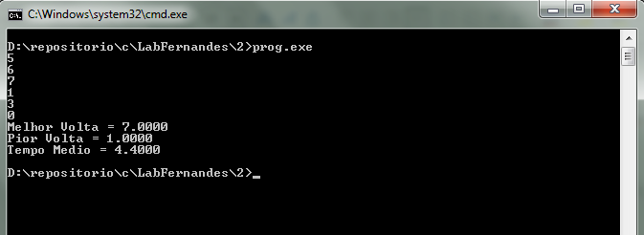
C) Conclusões

Resultado conforme esperado.

7) Calcule o fatorial de um dado número inteiro, N, inserido pelo usuário. Seu programa deve fornecer como saída uma tabela com duas colunas, n e o seu fatorial, com n variando de 1 até N. Verifique para a sua máquina qual o maior número inteiro que pode representado. Informe qual o máximo valor de N inteiro (NMAX) cujo fatorial pode ser calculado via int. Como se pode obter fatorial para valores maiores que NMAX?

A) Solução

Imprimir o maior valor suportado pela variável tipo int;
Como o resultado de um fatorial deve ser sempre positivo, no momento em que o valor for negativo indica estouro. Portanto fatorial calculado anteriormente representa o máximo possível de calcular com o tipo int;

Ler o valor para calcular fatorial;
Atribui resultado = 1;
Enquanto i menor ou igual ao valor fornecido:
resultado = resultado * i;
Imprimir o resultado do fatorial para o valor de i;

#include <stdio.h>
#include <stdlib.h>
#include <limits.h>

int main() {
int n, resultado = 1, i = 1;

printf("Maior valor suportado para uma variavel tipo inteiro = %ld\n\n", INT_MAX);

//no momento em que o resultado do fatorial for negativo, indica o estouro do tipo da variavel

while (resultado * i > 0) {
resultado *= i;
i++;
}

printf("O limite para o calculo de fatorial com variavel \ntipo int e o fatorial de %d = %d\n\n", i-1, resultado);

resultado = 1;

printf("Calcular fatorial de 1 a ");
scanf("%d", &n);
printf("\n");

for (i = 1; i <= n; ++i) {
resultado *= i;
printf("%02d = %13d\n", i, resultado);
}

printf("\n");

return 0;
}

Uma solução para calcular fatoriais maiores seria mudar o tipo da variavel de resultado para unsigned long int, que aceita valores maiores sem ocasionar estouro.

B) Validação:
Caso de teste: fatorial de 1 a 10
Resultado esperado:
fatorial de 1 = 1
fatorial de 2 = 2
fatorial de 3 = 6
fatorial de 4 = 24
fatorial de 5 = 120
fatorial de 6 = 720

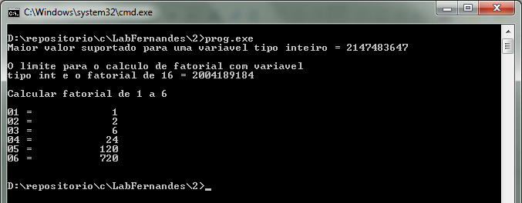
C) Conclusões

Resultado conforme esperado.

8) Escreva uma função receba um inteiro positivo e retorne 0 (zero) se o número for primo ou 1 (um) se ele não for primo.

A) Solução

Receber valor a ser verificado
Se o valor recebido for igual a 2:
Retorna que é número primo
Para i = 2, enquanto i for menor que o valor recebido:
Se o valor recebido for divisivel por 2:
Retorna que o número é primo
Se percorrer o laço inteiro significa que é primo.

#include <stdio.h>
#include <stdlib.h>

int isNumeroPrimo(int);

int main() {
unsigned int n, boolean;

printf("VERIFICA SE O NUMERO DIGITADO E PRIMO\n\n");

scanf("%d", &n);

boolean = isNumeroPrimo(n);

if (boolean)
printf("Numero Primo\n");
else
printf("Nao e Numero Primo\n");

return 0;
}

int isNumeroPrimo(int n) {
int i;
if (n == 2)
return 1;
for (i = 2; i < n; i++) {
if (n % i == 0) {
return 0;
}
}
return 1;
}

B) Validação

Casos de testes:
Entrada: 13 Saída: Numero Primo
Entrada: 2 Saída: Numero Primo
Entrada: 9 Saída: Nao e Numero Primo

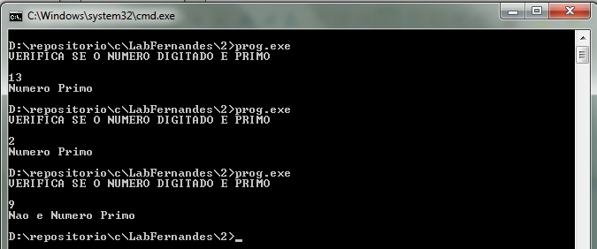
C) Conclusões

Resultado conforme esperado.

9) Um programa de televisão propôs o seguinte jogo: Existem três portas e atrás de uma delas há um grande prêmio em dinheiro. O jogador deve escolher uma das três portas aleatoriamente e o apresentador procede como se segue:

· Das duas portas restantes (não escolhidas) o apresentador abre uma que não é premiada e a elimina do jogo. Afinal, ele conhece o que há por trás das portas.
· O apresentador então pergunta se o jogador quer manter a escolha inicial ou quer trocar a porta inicialmente escolhida pela única que restou ainda fechada.

Diante das duas escolhas qual a estratégia que maximiza a chance de ganhar o prêmio em dinheiro, trocar sempre ou manter sempre a escolha inicial? Escreva um programa para simular o jogo e confirme sua resposta.

10) Implemente e teste programa para solucionar o jogo torres de hanói. Ver livro texto.

A) Solução

Ler quantidade de discos
Aplicar de forma recursiva a solução, movendo sempre o dado para a útima pilha e o restante para a pilha auxiliar.

#include <stdio.h>

void movetorre(int, char, char, char);

int main(){
int discos;
printf("TORRE DE HANOY\n\n");
printf("Digite a quantidade de discos: ");
scanf("%d",&discos);
movetorre(discos,'A','C','B');
printf("\n");
return 0;
}

void movetorre (int n, char orig, char dest, char aux){
if (n==1) {printf("\nMover disco 1 da torre %c para a torre %c", orig, dest);
return;}
movetorre(n-1,orig,aux,dest);
printf("\nMover disco %d da torre %c para a torre %c", n, orig, dest);
movetorre(n-1,aux,dest,orig);
}

B) Validação

Caso de teste: 3 discos
Resultado esperado: 7 movimentos.

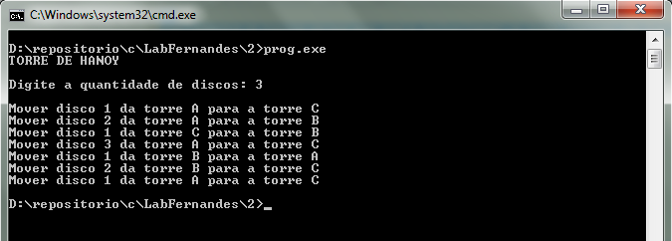

C) Conclusões

Resultado conforme esperado.

Algoritmos e Linguagem de Programação – LAB 03 - 14

1-Elaborar uma função para efetuar o produto de duas matrizes reais inicializados pelo teclado. Protótipo: void produto_matrizes(double a[N][K], double b[K][M], double c[N][M], int n, int m, int k).

A) Solução
Ler o conteúdo das matrizes;
Calcular o produto sabendo que: o elemento da matriz resultado é igual a soma do produto das linhas da primeira matriz pelas colunas da segunda matriz.
Exemplo:

{ 1 2 } { 4 3 }
{ 3 4 } { 2 1 }

{ e11 e12 } e11 = 1 * 4 + 2 * 2 / e12 = 1 * 3 + 2 * 1
{ e21 e22 } e21 = 3 * 4 + 4 * 2 / e22 = 3 * 3 + 4 * 1

Resultado:
{ 8 5 }
{ 20 13 }

#include <stdio.h>
#include <stdlib.h>
#define N 2
#define K 2
#define M 2

void produto_matrizes(double[][K], double[][M], double[][M], int, int, int);

int main() {
double a[N][K], b[K][M], c[N][M];
int i, j;

produto_matrizes(a, b, c, N, M, K);
/*
for(i = 0; i < N; i++) {
for(j = 0; j < M; j++) {
printf("%.2f\n", c[i][j]);
}
printf("\n");
}
*/
system("PAUSE");

return 0;
}

void produto_matrizes(double a[][K], double b[][M], double c[][M], int n, int m, int k) {
int i, j;

printf("Insira os valores da primeira matriz (%d linhas, %d colulas)\n", n, k);
for(i = 0; i < n; i++)
for(j = 0; j < k; j++) {
printf("a[%d][%d] = ",i,j);
scanf("%lf", &a[i][j]);
}

printf("Insira os valores da segunda matriz (%d linhas, %d colulas)\n", k, m);
for(i = 0; i < k; i++)
for(j = 0; j < m; j++) {
printf("b[%d][%d] = ",i,j);
scanf("%lf", &b[i][j]);
}

printf("\n\n");

for(i = 0; i < n; i++) {
for(j = 0; j < m; j++) {
c[i][j] = a[i][0] * b[0][j] + a[i][1] * b[1][j];
printf("c[%d][%d] = %.2f ", i, j, c[i][j]);
}
printf("\n");
}
}

B) Validação

Caso de teste:

{ 1 2 } { 4 3 }
{ 3 4 } { 2 1 }

{ e11 e12 } e11 = 1 * 4 + 2 * 2 / e12 = 1 * 3 + 2 * 1
{ e21 e22 } e21 = 3 * 4 + 4 * 2 / e22 = 3 * 3 + 4 * 1

Resultado esperado:
{ 8 5 }
{ 20 13 }

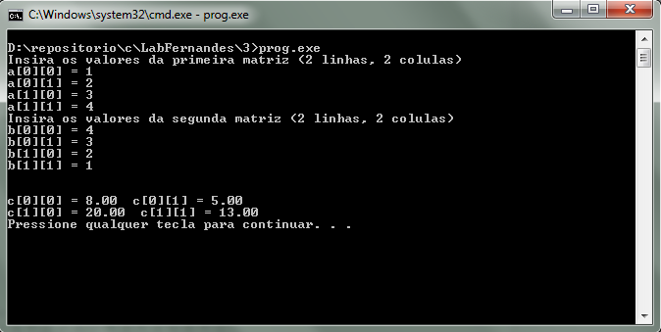
C) Conclusões

Resultado conforme esperado.

2-Escreva programa que leia as notas de 10 alunos via teclado, armazene as notas em um vetor e forneça relatório com uma lista das notas ordenadas, e mostre a maior nota, a menor nota e a média. Use o método de ordenação Bolha (Bubble Sort). VER LIVRO 1 pág. 210, 211).

A) Solução

Ler os 10 valores
Organizar os valores em ordem crescente
O primeiro valor do vetor será a menor nota
O último valor do vetor será a maior nota
Percorrer o vetor somando os valores de cada elemento
Dividir a soma por 10 para encontrar a média

Bubble Sort

Cria dois laços para ordenar o vetor
Testa dois elementos adjacentes do vetor e caso necessário troca eles de posição.

#include <stdio.h>
#include <stdlib.h>
#define TAM 10

float media(int[]);
void bubbleSort(int[]);

int main() {
int listaNotas[TAM], i;

printf("INSIRA AS NOTAS DOS 10 ALUNOS\n\n");

for (i = 0 ; i < TAM; i++) {
scanf("%d", &listaNotas[i]);
}

bubbleSort(listaNotas);

printf("LISTA ORDENADA: \n");

for (i = 0 ; i < TAM; i++) {
printf("%d ", listaNotas[i]);
}

printf("\n\nMedia das notas = %.2f\n", media(listaNotas));

printf("Menor nota = %d\n", listaNotas[0]);
printf("Maior nota = %d\n", listaNotas[TAM-1]);

return 0;
}

float media(int vetor[]) {
int i;
float soma = 0.0;

for (i = 0; i < TAM; ++i) {
soma += vetor[i];
}

return (soma / i);
}

void bubbleSort(int vetor[]) {
int i, j, temp;

for(i = 0 ; i < (TAM - 1); i++)
for (j = i + 1; j < TAM; j++) {
if (vetor[j] < vetor[i]) {
temp = vetor[i];
vetor[i] = vetor[j];
vetor[j] = temp;
}
}
}

B) Validação

Caso de teste: 2 4 1 6 5 8 7 9 3 10
Resultado Esperado:
Notas ordenadas: 1 2 3 4 5 6 7 8 9 10
Maior nota: 10
Menor nota: 1
Média: 5.5

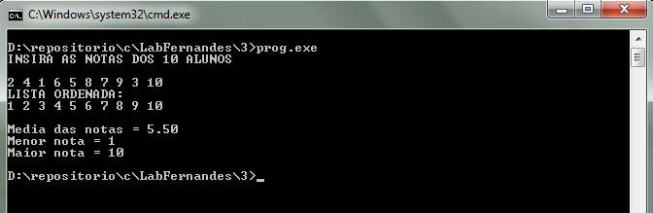

C) Conclusões

Resultado conforme esperado.

Pede-se: a). Elaborar em C um programa para trocar de
posição a linha 1 com a 3
b) b). Elaborar programa para calcular a soma total de de cada linha.
3-Dada a matriz M1 (4x4): { { 1, 2, 3, 4},
{ 5, 6, 7, 8},
{ 0, 0, 0, 0},
{-1, -2, -3,-4} }

A) Solução

#include <stdio.h>

void trocarLinhas(int matriz[][4], int linha1, int linha2) {
int i, temp;

for(i = 0; i < 4; i++){
temp = matriz[linha1][i];
matriz[linha1][i] = matriz[linha2][i];
matriz[linha2][i] = temp;
}
}

void somaLinha(int vetor[][4]) {
int i, j, soma = 0;

for(i = 0; i < 4; i++) {
for(j = 0; j < 4; j++) {
soma += vetor[i][j];
}

printf("Soma da linha %d = %d\n", i, soma);
soma = 0;
}
}

int main() {
int i, j, matriz[4][4];

printf("Insira os valores da matriz (4 linhas, 4 colulas)\n");
for(i = 0; i < 4; i++)
for(j = 0; j < 4; j++) {
printf("matriz[%d][%d] = ",i,j);
scanf("%d", &matriz[i][j]);
}

printf("\nMatriz digitada:\n");
for(i = 0; i < 4; i++) {
for(j = 0; j < 4; j++) {
printf("matriz[%d][%d] = %d ", i, j, matriz[i][j]);
}
printf("\n");
}

trocarLinhas(matriz, 0, 2);

printf("\nMatriz apos trocar linha 1 por linha 3:\n");

for(i = 0; i < 4; i++) {
for(j = 0; j < 4; j++) {
printf("matriz[%d][%d] = %d ", i, j, matriz[i][j]);
}
printf("\n");
}

somaLinha(matriz);

return 0;
}

B) Validação

Resultado esperado:
Matriz após troca =
{ 0 0 0 0 }
{ 5 6 7 8 }
{ 1 2 3 4 }
{ -1 -2 -3 -4 }

Soma da linha 1 = 0
Soma da linha 2 = 26
Soma da linha 3 = 10
Soma da linha 4 = -10
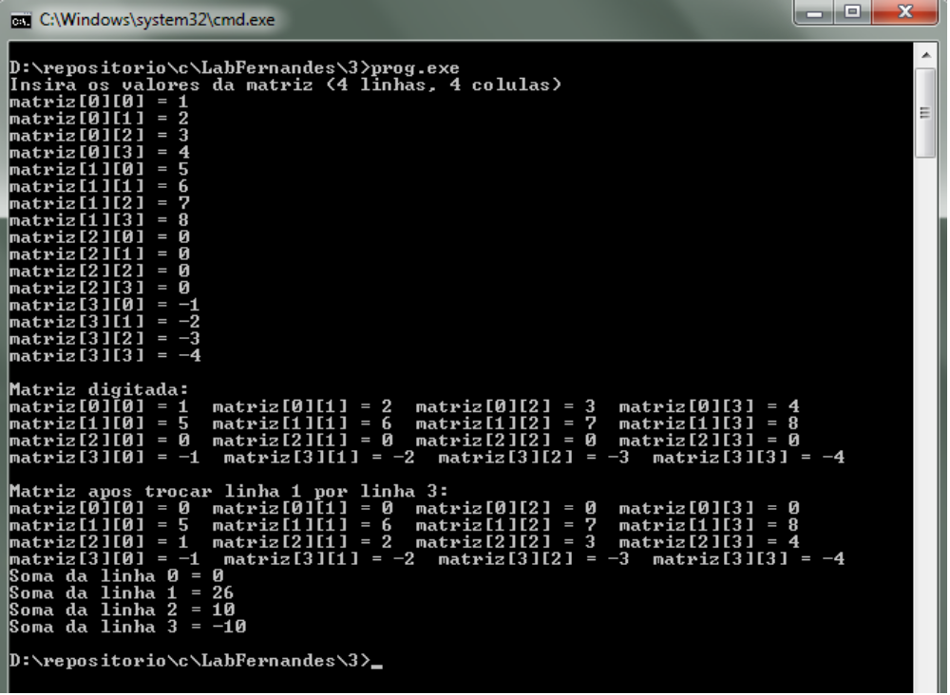
long int binary(long int v[], long int n, long int x)
{ long int low=0, high=n-1, mid;
while (low <= high) {
mid=(high+low)/2;
if (x<v[mid]) high=mid-1;
else if(x>v[mid]) low=mid+1;
else return(mid);
} return(-1);
}

C) Conclusões

Resultado conforme esperado.

4-Implemente em C o algoritmo de Busca Binária. Realize testes que demonstrem o funcionamento do algoritmo. Crie um vetor de inteiros (1 a 100.000), ordenados e verifique o número de comparações realizadas para encontrar um elemento na posição 1/3 do início e 1/3 do final. Compare com uma busca sequencial e comente o aspecto eficiência.
A) Solução

A busca binária elimina uma range de valores durante a busca. Assim o número de execuções é altamente reduzido.

#include <stdio.h>

int count = 0;

long int binary(long int v[], long int n, long int x) {
long int low=0, high=n-1, mid;

while (low <= high) {
count++;
mid=(high+low)/2;
if (x < v[mid]) high=mid-1;
else if(x > v[mid]) low=mid+1;
else return(mid);
}

return(-1);
}

int main() {
long int i, vetor[100000];

for (i = 0; i < 100000; i++) {
vetor[i] = i;
}

binary(vetor, 100000, (100000-1)/3);

printf("Numero de execucoes para encontrar %d: %d\n", ((100000-1)/3), count);

count = 0;

binary(vetor, 100000, 2 * (100000-1)/3);

printf("Numero de execucoes para encontrar %d: %d\n", (2 * (100000-1)/3), count);

return 0;
}

B) Validação

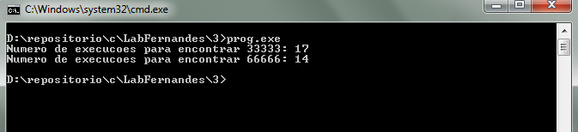
C) Conclusões

Uma busca sequencial levaria 33333 execuções para o primeiro caso e 66666 execuções para o segundo caso. Assim concluimos que sempre que possível a busca binária deve ser implementada, pois otimiza o visivelmente a execução do programa.

5-Escreva função recursiva que forneça a soma dos números inteiros positivos entre 1 e N (lido via teclado).

A) Solução

Ler o valor insirido via teclado;
Aplicar a função recursiva até que o valor chegue a 1;
Retornar a soma;

#include <stdio.h>
#include <stdlib.h>

int somaRecursiva(int);

int main() {
int n;

scanf("%d", &n);

printf("Soma = %d\n\n", somaRecursiva(n));

return 0;
}

int somaRecursiva(int n) {
if (n == 1)
return 1;
else
return (n + somaRecursiva(n-1));
}

B) Validação

Caso de teste: 10
Resultado esperado: 55

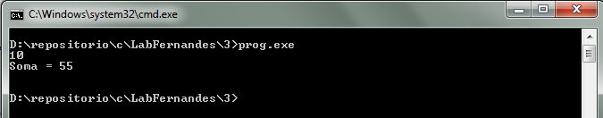
C) Conclusões

Resultado conforme esperado.

6-Escreva um programa que calcule ∑(1/2)^{i} - somatória de (1/2)^{i} com i variando entre 0 e N (lido).

A) Solução

Ler valor inserido via teclado
Para i = 0, enquanto i for menor que o valor inserido:
Somar o valor de 0.5 elevado a i;

Imprimir resultado

#include <stdio.h>
#include <math.h>

int main() {
int n, i;
double resultado = 0.0;

scanf("%d", &n);

for(i = 0; i <= n; i++) {
resultado += pow(0.5,i);
}

printf("Resultado = %.12lf\n", resultado);

return 0;
}

B) Validação

Caso de teste: 3
Resultado esperado: 1.875

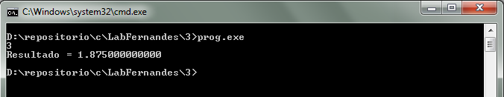
C) Conclusões

Resultado conforme esperado

7-Escreva um programa que leia dois números inteiros, em qualquer ordem, e faça a somatória de todos números múltiplos de 3 entre os dois (incluindo os extremos).

A) Solução

Ler os dois valores inseridos via teclado;
Definir qual deles é o menor;
Se o menor número não for divisível por três:
Encontrar o primeiro número divisível por três maior que o número informado;
Para i = MenorNúmerDivisivel por três, enquanto i for menor ou igual ao maior número inserido pelo teclado:
Soma será igual ao valor de i + seu próprio valor;
i = i + 3;

Imprimir Soma;

#include <stdio.h>
#define mult 3

int main() {
int num1, num2, i;
int soma = 0;

printf("Calcular soma multiplos de tres na faixa informada.\n");
printf("Insira os valor inicial e valor final da faixa: ");

scanf("%d %d", &num1, &num2);

// ordena os numeros, aproveita a variavel soma (ja criada, economizando espaco)
if (num1 > num2) {
i = num2;
}
else {
i = num1;
}

if(num1 % 3 == 1) {
i = num1 + 2;
}

if(num1 % 3 == 2) {
i = num1 + 1;
}

for(; i <= num2; i += 3) {
soma += i;
}

printf("Soma dos multiplos de tres entre %d e %d = %d\n", num1, num2, soma);

return 0;
}
B) Validação

Caso de teste: 10 1
Resultado esperado: 18

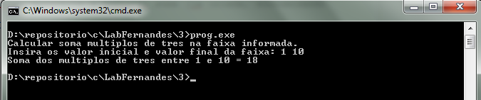

C) Conclusões

Resultado conforme esperado.

8-Escreva função para determinar se um número inteiro positivo dado é primo ou não. Sua função deve retornar zero se o número for primo.

A) Solução

Receber valor a ser verificado
Se o valor recebido for igual a 2:
Retorna que é número primo
Para i = 2, enquanto i for menor que o valor recebido:
Se o valor recebido for divisivel por 2:
Retorna que o número é primo
Se percorrer o laço inteiro significa que é primo.

#include <stdio.h>
#include <stdlib.h>

int isNumeroPrimo(int);

int main() {
unsigned int n, boolean;

printf("VERIFICA SE O NUMERO DIGITADO E PRIMO\n\n");

scanf("%d", &n);

boolean = isNumeroPrimo(n);

if (boolean)
printf("Numero Primo\n");
else
printf("Nao e Numero Primo\n");

return 0;
}

int isNumeroPrimo(int n) {
int i;
if (n == 2)
return 1;
for (i = 2; i < n; i++) {
if (n % i == 0) {
return 0;
}
}
return 1;
}

B) Validação

Casos de testes:
Entrada: 13 Saída: Numero Primo
Entrada: 2 Saída: Numero Primo
Entrada: 9 Saída: Nao e Numero Primo

C) Conclusões

Resultado conforme esperado.

9-Escreva uma função que retorne o tamanho de uma string de caracteres.

A) Solução

Ler a string de caracteres
Para i = 0, enquato o caracter da posicao atual for diferente de '\0' (finalizador de string) :
Retornar valor de i;

#include <stdio.h>

int strLength(char[]);

int main() {
char str[100];

gets(str);

printf("Tamanho da string digitada = %d\n", strLength(str));

return 0;
}

int strLength(char str[]) {
int i;

for (i = 0; str[i] != '\0'; ++i);

return i;
}

B) Validação

Caso de teste: Laboratorio Fernandes
Resultado esperado: 21

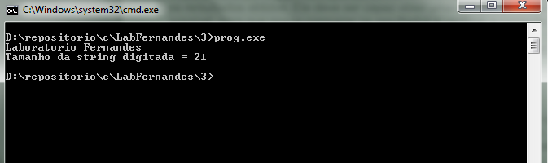

C) Conclusões

Resultado conforme esperado.

10-Escreva uma função que compare duas strings e retorne: zero se as strings forem idênticas; valor positivo se a primeira string for maior que a segunda; e valor negativo se a primeira string for menor que a segunda. Protótipo: int compara_strings(char s1[], char s2[]);

A) Solução

Ler as duas strings
Na função de comparação, subtrair os caracteres de mesma posição das strings;
Se o resultado for positivo a primeira string é maior
Se o resultado for negativo a segunda string é maior
Se o resultado for zero eles são iguais e a função deve seguir para o próximo elementos

Ao chegar no final de uma das strings a função deve parar de comparar os elementos para não dar erro. Nesse momento a função detectou que os elementos são iguais. Porém deve-se checar se as strings são de mesmo tamanho.
Se forem de mesmo tamanho retornar que elas são iguais.
Senão retorna a string de maior tamanho.

#include <stdio.h>

int compareString(char[], char[]);

int strLength(char str[]) {
int i;

for (i = 0; str[i] != '\0'; ++i);

return i;
}

int main() {
char str1[100], str2[100];

int comparar;

printf("Insira a primeira string: ");
gets(str1);

printf("Insira a segunda string: ");
gets(str2);

comparar = compareString(str1, str2);

if(comparar > 0) {
printf("A primeira string e maior que a segunda\n");
}
else if (comparar < 0) {
printf("A segunda string e maior que a primeira\n");
}
else {
printf("As duas strings sao identicas\n");
}

return 0;
}

int compareString(char str1[], char str2[]) {
int i = 0, lengthStr1 = strLength(str1) , lengthStr2 = strLength(str2);

while(i < lengthStr1 && i < lengthStr2) {

if(str1[i] - str2[i] != 0) {
return (str1[i] - str2[i]);
}

i++;
}
return lengthStr1 - lengthStr2;
}
B) Validação

Casos de teste: linguagem c , linguagem c – iguais
string1 , string2 – segunda é maior
banana , maca – segunda é maior
maca , banana – primeira é maior

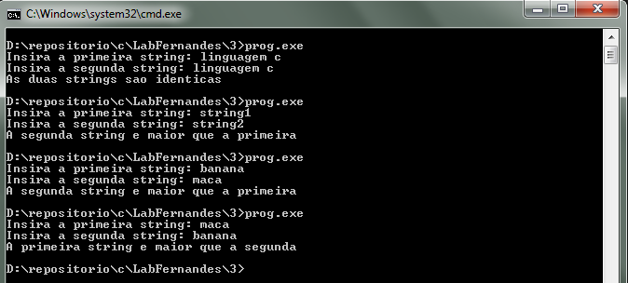

C) Conclusões

Resultados conforme esperado.

Algoritmos e Linguagem - LAB 04 / 14

Funções de manipulação de string:

#include <stdio.h>

int mystrlen(char str[]) {
int i;

for (i = 0; str[i] != '\0'; ++i);

return i;
}

int mystrcmp(char str1[], char str2[]) {
int i = 0, lengthStr1 = mystrlen(str1) , lengthStr2 = mystrlen(str2);

while(i < lengthStr1 && i < lengthStr2) {

if(str1[i] - str2[i] != 0) {
return (str1[i] - str2[i]);
}

i++;
}

return lengthStr1 - lengthStr2;
}

void mystrcpy(char strOrigem[], char strDestino[]) {
int i;

for(i = 0; strOrigem[i] != '\0'; ++i) {
strDestino[i] = strOrigem[i];
}

strDestino[i] = '\0';
}

void print_string(char str[]) {
int i;

for(i = 0; str[i] != '\0'; i++) {
printf("%c", str[i]);
}

printf("\n");
}

void print_reverse(char str[]) {
int i;
i = mystrlen(str);

for(; i >= 0; i--) {
printf("%c", str[i]);
}

printf("\n");
}

void mystrreverse(char str[], char strDestino[]) {
int i, j;

for(j = 0; str[j] != '\0'; j++);

j = j-1;
for(i = 0; str[i] != '\0'; i++) {
strDestino[i] = str[j];
j--;
}

strDestino[i] = '\0';
}

int find_first(char string[], char letra) {
int i;

for (i = 0; string[i] != '\0'; ++i) {
if(string[i] == letra){
return i;
}
}

return -1;
}

int find_last(char string[], char letra) {
int i, posicao = -1;

for (i = 0; string[i] != '\0'; ++i) {
if(string[i] == letra){
posicao = i;
}
}

return posicao;
}

void elimina_letra(char string[], char strDestino[], char letra) {
int i, j = 0;

for(i = 0; string[i] != '\0'; i++) {
if(string[i] == letra){
continue;
}
strDestino[j] = string[i];
j++;
}
strDestino[j] = '\0';
}

void mystrcat(char str1[], char str2[], char strDestino[]) {
int i, j;

for(i = 0; str1[i] != '\0'; i++)
strDestino[i] = str1[i];

for(j = 0; str2[j] != '\0'; j++) {
strDestino[i] = str2[j];
i++;
}

strDestino[i] = '\0';
}

int main() {
char str[100];
char str2[100];
char strDestino[100];

gets(str);
gets(str2);

printf("mystrlen = %d\n", mystrlen(str));

printf("mystrcmp = %d\n", mystrcmp(str, str2));

mystrcat(str, str2, strDestino);

printf("print_string = ");
print_string(strDestino);

mystrcpy(str, str2);

printf("str2 apos mystrcpy = %s\n", str2);

printf("print_reverse = ");
print_reverse(str);

mystrreverse(str, strDestino);

printf("str2 apos mystrreverse = %s\n", strDestino);

printf("find_first(str, 'g') = %d\n", find_first(strDestino, 'g'));

printf("find_last(str, 'g') = %d\n", find_last(strDestino, 'g'));

elimina_letra(str2, strDestino, 'n');

printf("str2 apos elimina_letra = %s\n", strDestino);

return 0;
}

